C.O.N.I. - F.I.D.A.S.C E
UNIONE SPORTIVA DILETTANTISTICA “CARBONARA”
VISTA LA PROPOSTA DEL CONSIGLIO PROVINCIALE E LE RICHIESTE AVVANZATE DAI PRESIDENTI DELLE ASSOCIAZIONI DELLA EX PROVINCIA DI CAGLIARI, BOCCIATA DALLA FEDERAZIONE NAZIONALE FIDASC ORGANIZZA NEL:
CAMPO TIRO A VOLO

LOC. “CANALI CERBUS” 09049 VILLASIMIUS

TEL. CELL. 338-2196015
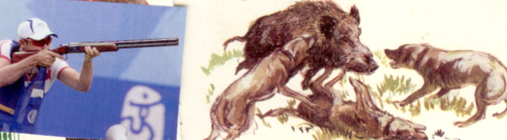
GARA INDIVIDUALE E A SQUADRE SU CINGHIALE CORRENTE .
LE MODALITA’
- 4 TIRI A PALLA SU: SAGOMA DI CINGHIALE CORRENTE A MT. 45. (PUNTEGGIO ACQUISITO SOLO SUI VALORI INTERNI ALLA SAGOMA).

GARA INDIVIDUALE E A SQUADRE SU SAGOMA FISSA.
LE MODALITA’
- 4 TIRI A PALLA SU: SAGOMA DI CINGHIALE FISSA A MT. 50. (PUNTEGGIO ACQUISITO SOLO SUI VALORI INTERNI ALLA SAGOMA).

DOMENICA 15 APRILE 2012 INIZIO GARA ORE: 9.30

MONTEPREMI: 45% DEGLI INCASSI AL NETTO DELLE SPESE E DELLA MAGGIORE QUOTA DI ISCRIZIONE DEI NON ASSOCIATI.

ISCRIZIONE: EURO: 10.00 ASSOCIATI FIDASC - EURO 12.00 CACCIATORI E CONVENZIONATI FIDASC REISCRIZIONI: EURO 5 ASSOCIATI FIDASC – 7 EURO CACCIATORI E CONVENZIONATI FIDASC.

GARA RISERVATA: AI POSSESSORI DI PORTO DI FUCILE PER USO SPORTIVO O DA CACCIA, TESSERATI FIDASC, O TESSERATI AD ASSOCIAZIONI VENATORIE CONVENZIONATE.

SUDDIVISIONE MONTEPREMI:
1° CLASSIFICATI 20% DEL MONTEPREMI DA DIVIDERE PER CATEGORIA.
2° CLASSIFICATI 15% DEL MONTEPREMI DA DIVIDERE PER CATEGORIA.
3° CLASSIFICATI 10% DEL MONTEPREMI DA DIVIDERE PER CATEGORIA.

LA CHIUSURA DELLA GARA SARA’ A DISCREZIONE DEL DIRETTORE DI TIRO, ENTRO LE ORE 18,00.
PER QUANTO NON CONTEMPLATO VIGE REGOLAMENTO F.I.D.A.S.C.

Il presente programma è stato variato rispetto alla impostazione iniziale, per via del veto federale, che ha imposto telefonicamente la sua revisione e lo svolgimento delle eliminatorie provinciali in un’unica prova.

GLI ASSISTENTI DEL DIRETTORE DI TIRO IL RESPONSABILE
Portas - Caredda - Palita Mario Boi

